« Etude du nombre 48 »
Discipline : Mathématique

Etudiant : HEUGHEBAERT Aurélie | Classe HELHO : 2ème PPA
Classe de stage : 2ème primaire  Mme Chantal | Nombre d’élèves : 14

Compétence visée :
SCN.2. Organiser des familles de nombres naturels.
SCN.2.1. Etablir des relations entre les nombres en les composant et en les recomposant en sommes ou en produits.
Compétences sollicitées :
Compétences transversales :
- Compétences relationnelles
- Compétences instrumentales
- Compétences relatives à la prise de conscience de son fonctionnement
Compétences disciplinaires :
SCN.1. Comprendre le nombre dans ses différents aspects.
SCN.3. Cerner les divers sens des opérations arithmétiques.
SCN.4. Résoudre des calculs.

Matériel personnel à prévoir :
- Blocs DIENES
- 3 affiches (où sont dessinés préalablement sur l’une l’arbre de 48 et sur une autre le tapis)
- Marqueurs indélébiles
Matériel à prévoir pour les enfants :
- Feuilles d’entraînement

Déroulement de l’activité (2 périodes) :
Etapes
Consignes
Intention de travail
Je présente le but de l’activité.
Nous allons découvrir le nombre 48 afin que vous puissiez l’utiliser dans diverses situations-problèmes.
Disposition pédagogique
En cercle autour d’une grande table pour la 1ère période.
Classique pour la 2ème période.
Analyse-matière
Placer correctement les nombres sur le chemin des nombres, dans le tableau des nombres.
Savoir lire le sens d’une flèche.
Savoir compter jusque 48.
Cerner les différentes opérations.
1ère période : Découverte et situation du nombre 48
Temps de perception
Je laisse les enfants manipuler les blocs DIENES quelques instants.
Présentation de la situation-problème (Découverte du nombre 48)
Je demande aux enfants de classer ces blocs.
« Comment pourrais-je trier ces blocs ? »
- étape individuelle
Je laisse à chacun le temps pour réfléchir individuellement.
« D’abord, tout le monde va essayer de me trouver une idée dans sa tête. »
- étape par groupe (temps d’expression)
Je permets aux enfants d’exprimer leurs idées et de la matérialiser avec les blocs.
Chaque enfant a le droit de dire qu’il n’est pas d’accord du tri d’un enfant mais il doit se justifier.
« Qui veut proposer son idée ? (…) Montre-nous et vérifie ton idée à l’aide des blocs. »
« Est-ce que tout le monde est d’accord ? »
« Comment pourrions-nous noter ceci en langage mathématique ? »
- relances si besoin
Mise en commun (garder des traces écrites)
A chaque fois que les enfants ont établi un classement, on essaie de trouver comment on pourrait l’écrire. Je note les différentes expressions sur le tableau Véléda afin que les enfants réalisent des affiches-synthèses à la fin de la période.(faire 3 groupes : un réalise l’arbre de 48, un autre le tapis de 48 et un dernier qui écrit les divers calculs de 48)
Situation du nombre 48.
- sur le chemin des nombres.
- dans le tableau des nombres
- dans l’abaque des nombres (Picbilles)
2ème période : Décompositions additives et multiplicatives du nombre 48.
Rappel
Je questionne les enfants sur le nombre 48.
« Comment constituer le nombre 48 avec les boîtes Picbilles ? »
« Quel est le voisin plus petit que 48 ? (plus grand) ? »
« Quelle est le nombre au-dessus de 48 dans le tableau des nombres ? (en dessous) »
« Combien de paquets de 2 pouvons-nous faire avec 48 ? Comptons par 2 ! (par 3, 4, 5,… »
Les enfants complètent leur cahier de tables.
Temps d’expression et d’évaluation
Les enfants reçoivent divers exercices que je vais ramasser pour corriger afin de voir si tous les enfants maîtrisent bien le nombre 48.

Prolongement(s) possible(s) :
Auto-évaluation :

Le nombre 48

- Place 48 sur les chemins.

40 50

10 20 30 40 50

0 50 100

- Cherche 48 dans le tableau des nombres :

29

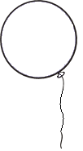
- Colorie les calculs dont la réponse est 48 :

(3x5) + 23
6 x 8
9 x 4
100 : 2
6 x 6
10 + 40
+ 8
0 x 48

(12+12) x 2

40 + (2x4)
4 x (48 :4)
(10x4) +
(2x4)
50 + 12
3 x 15
48 : 2

- Décompose le nombre 48 dans des ensembles cette fois !
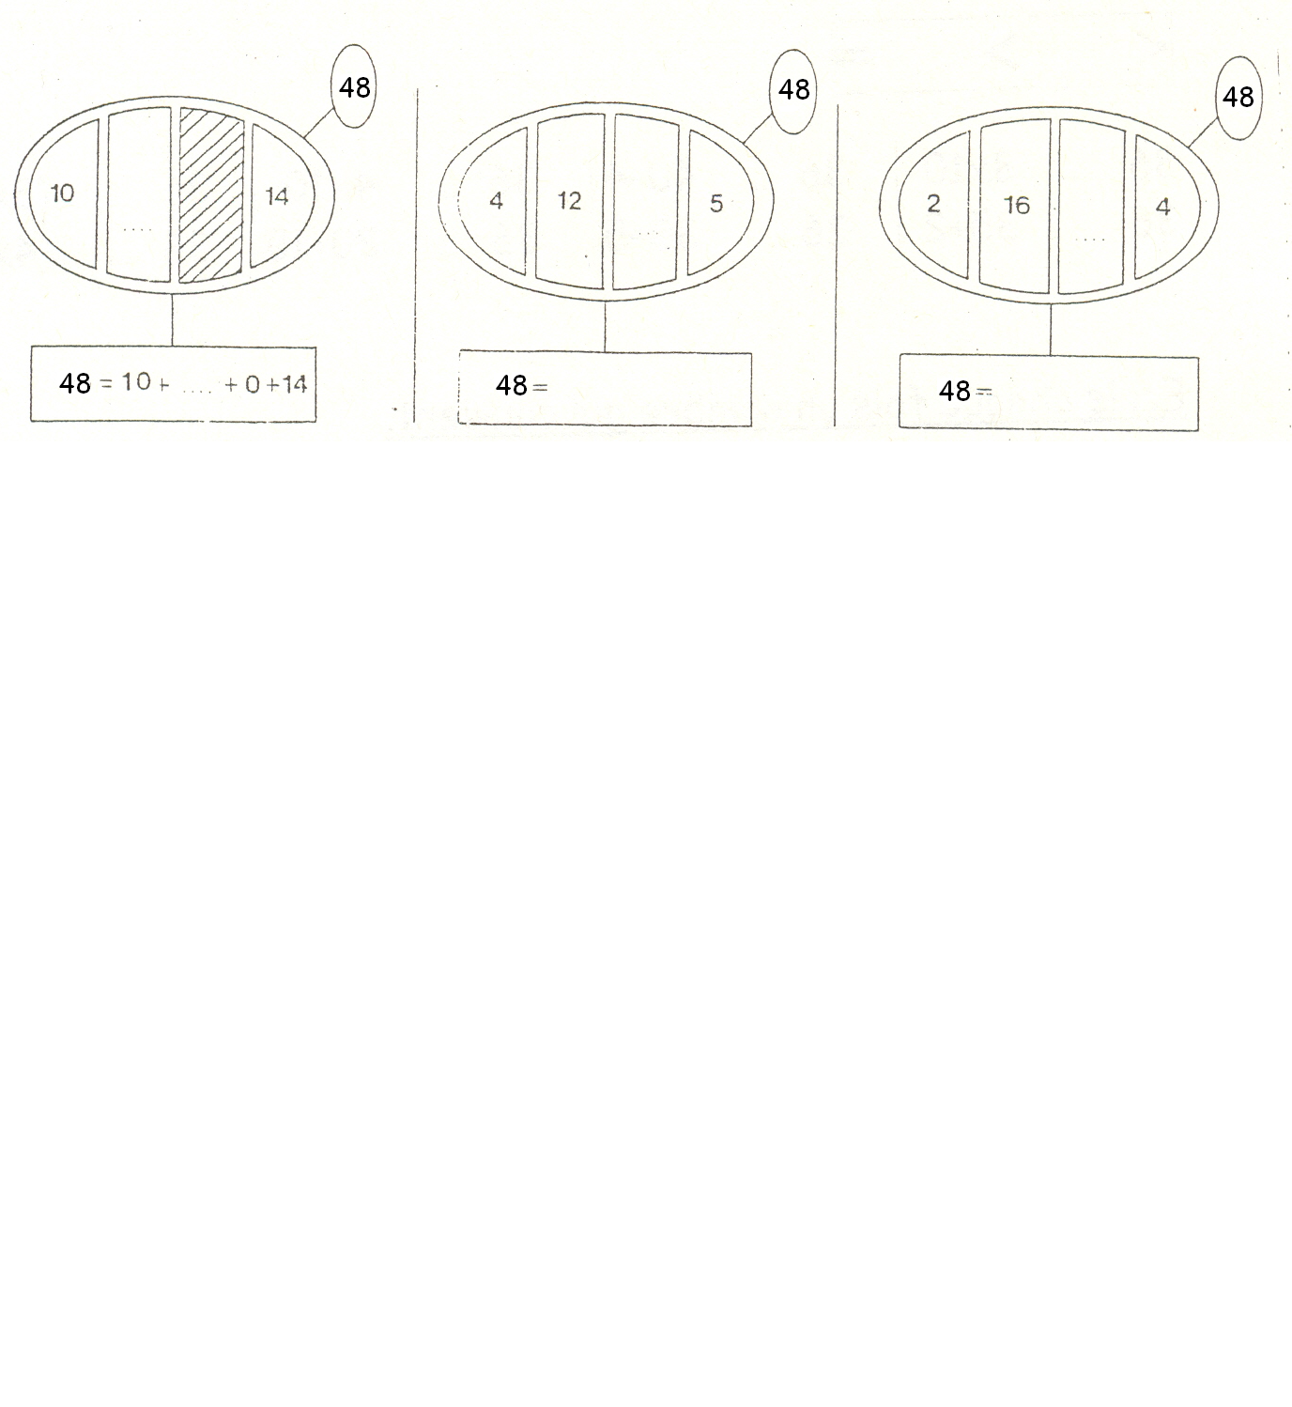
- Complète soit les flèches ; soit les pointillés.
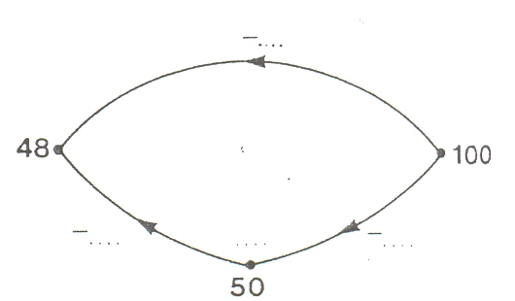
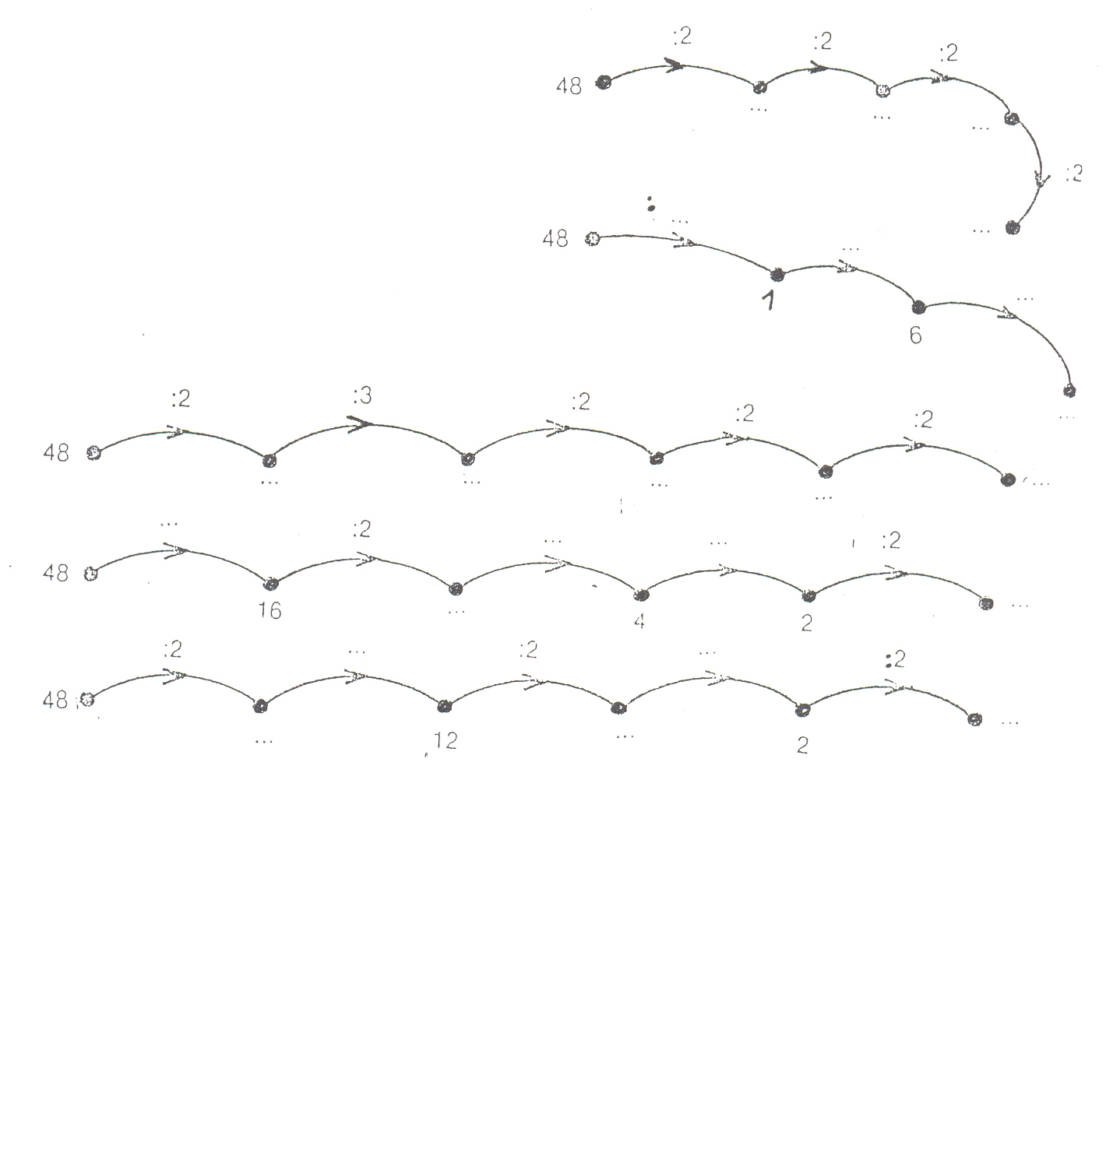
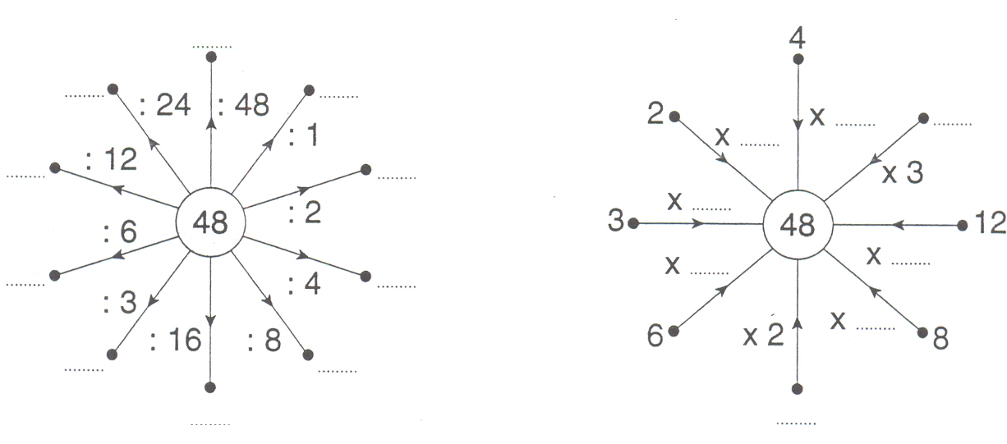
- Complète les toiles d’araignée.

Partageons 48

- Voici 48 lapins qui se sont échappés ! Peux-tu les remettre dans les cages ? Entoure-les d’une corde ! Attention il doit y avoir le même nombre de lapins dans chaque cage ! C’est plus facile pour voir s’ils sont tous là !

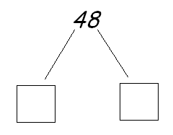

48 : 2 = ……
La demi de 48 = ……
La moitié de 48 = ……
48 = 2 x ……
24 = 48 : ……

48 – 24 = ……
24 + 24 = ……
48 = 24 + ……
24 = 48 – ……
$\frac{1}{2}$ de 48 = ……

- J’ai apporté une cage en +. Combien y aura-t-il de lapins dans chaque cage ?

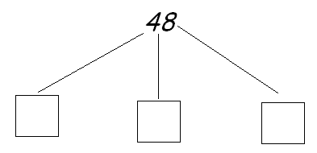

48 : 3 = ……
$\frac{1}{3}$ de 48 = ……
$\frac{2}{3}$ de 48 = ……
48 = 3 x ……
48 – 16 = ……
2 x 16 = ……
48 – ( 2 x 16 ) = ……
48 = 16 + (…… x 16)
3 x 16 = ……
16 = 48 – ……
16 = 48 : ……
16 + 16 = ……
48 = 16 + 16 + ……
48 = …… x 16

Ma sœur a encore apporté une cage. On recommence à les mettre dans les cages !

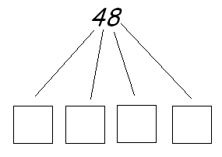

48 : 4 = ……
$\frac{1}{4}$ de 48 = ……
$\frac{2}{4}$ de 48 = ……
$\frac{3}{4}$ de 48 = ……
48 = 4 x ……
48 – 12 = ……
48 = 12 + 12 + ……
48 = 12 + 12 + (2 x ……)
48 = 24 + ( 2 x ……)
3 x 12 = ……
12 = 48 – ……

Partageons en 6.
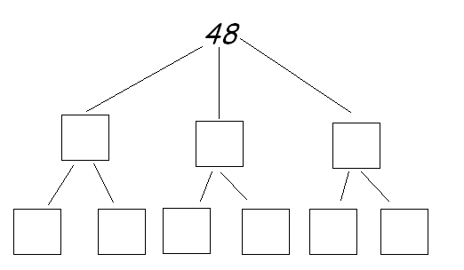

48 : 6 = ……
$\frac{1}{6}$ de 48 = ……
$\frac{2}{6}$ de 48 = ……
$\frac{3}{6}$ de 48 = ……
$\frac{1}{2}$ de 16 = ……
48= 6 x ……
48 – 6 = ……
48 – ( 2 x 6 ) = ……

6 = 48 – ……
6 x 6 = ……
48 = ( 2 x 6 ) + (…… x 6 )

- Partageons en 8.
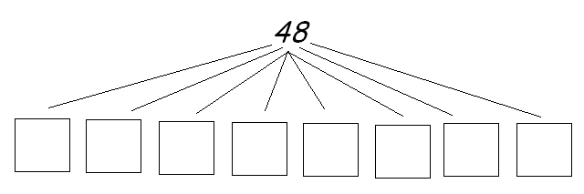
48 : 8 = ……
$\frac{1}{8}$ de 48 = ……
…… x 6 = 48
48 – 6 = ……

- Complète sur les pointillés.
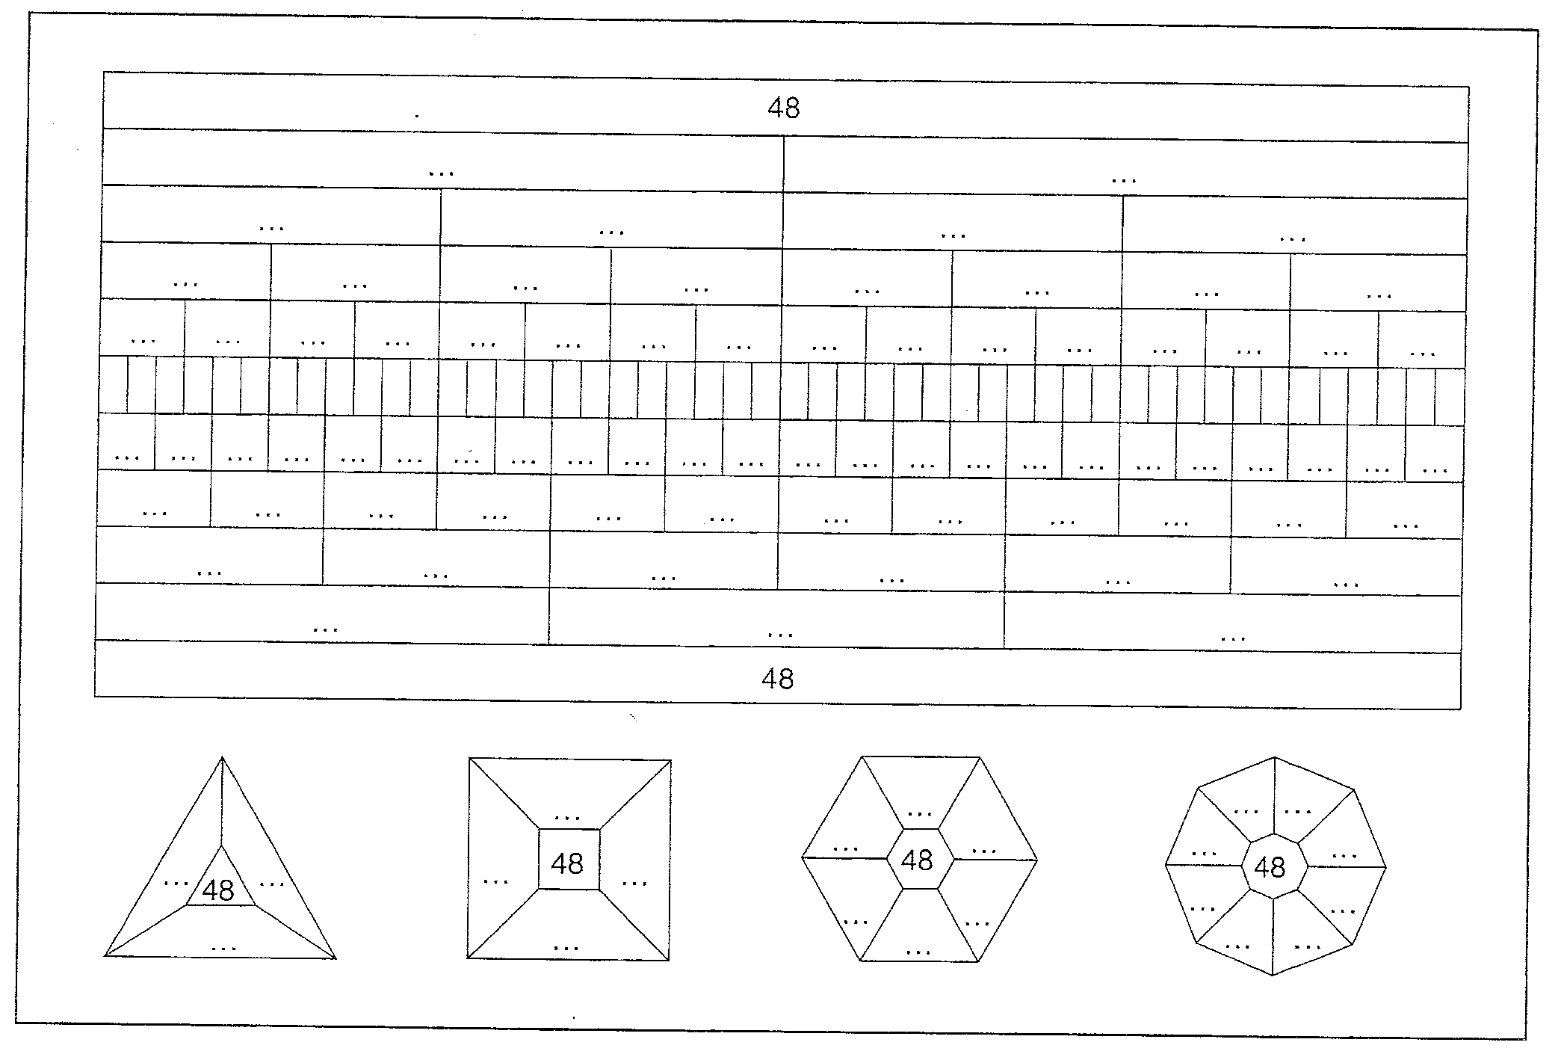
Devoir : les nombres 24, 32, 36 et 48

- Complète les disques.

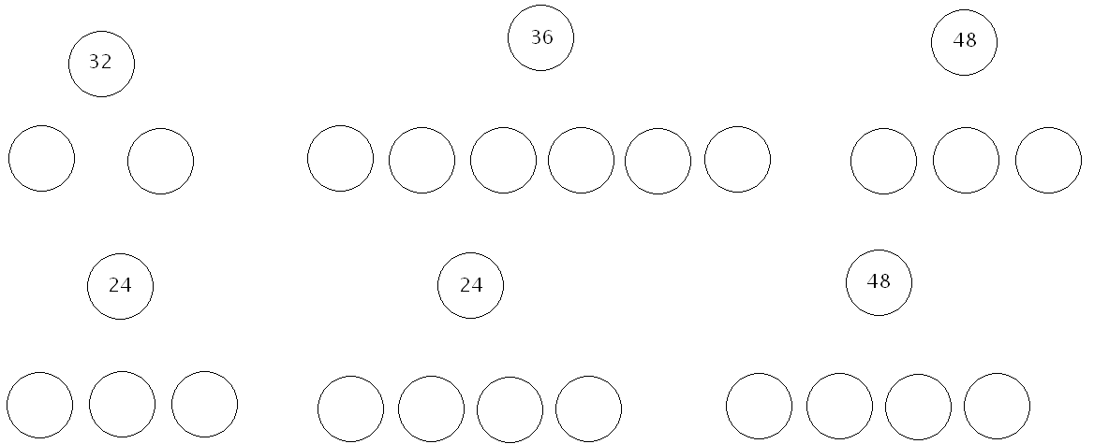

- Résous les calculs.

48 c’est …… x 8
36 c’est …… x 3
24 c’est …… x 6
48 c’est …… x 2
36 c’est …… x 6
36 partagé en 3 = ……
24 partagé en 2 = ……
32 partagé en 16 = ……
36 partagé en 4 = ……
48 partagé en 6 = ……
2 x 16 = ……
3 x 12 = ……
6 x 8 = ……
4 x 6 = ……
2 x 24 = ……

24 = 8 + ……
36 = 9 + ……
48 = 12 + ……
32 = 32 + ……
36 = 12 + ……
24 – …… = 8
32 – …… = 0
36 – …… = 27
48 – …… = 32
48 – …… = 40
24 – (2 x 12) = ……
36 – (3 x 6) = ……
32 – (1 x 16) = ……
48 – (1 x 12) = ……
48 – (4 x 6) = ……

- Complète par > , < ou =.

3 x 8 …… 6 x 4
2 x 16 …… 3 x 12
8 x 6 …… 4 x 8
3 x 16 …… 2 x 24
6 x 4 …… 2 x 12

